# Docker et Cassandra : Installation et Utilisation

## Titre de la présentation

- Titre : Docker et Cassandra : Installation et Utilisation  
 - Sous-titre : Guide étape par étape pour l’installation de Docker et Cassandra sous Windows et Linux

## Qu’est-ce que Docker ?

- Définition de Docker : Docker est une plateforme open-source conçue pour automatiser le déploiement d’applications dans des conteneurs légers.  
 - Utilisation de Docker : Docker est utilisé pour tester, déployer et exécuter des applications en environnement isolé.  
 - Pourquoi Docker pour Cassandra ? : Installer Cassandra avec Docker permet de le déployer rapidement sans besoin d’installation manuelle.

## Installation de Docker sur Windows : Pré-requis

- Vérification des prérequis :  
 - Système d’exploitation : Windows 11 (64-bit, version 21H2 minimum)  
 - RAM : Minimum 4 Go  
 - Sous-système Linux : Activer WSL2 et Hyper-V.  
 - Compte Docker : Inscrivez-vous sur docker.com si vous n’avez pas de compte.

## Installation de Docker sur Windows – Étapes

- 1. Activer WSL2 et Hyper-V : Aller dans "Activer ou désactiver des fonctionnalités Windows".

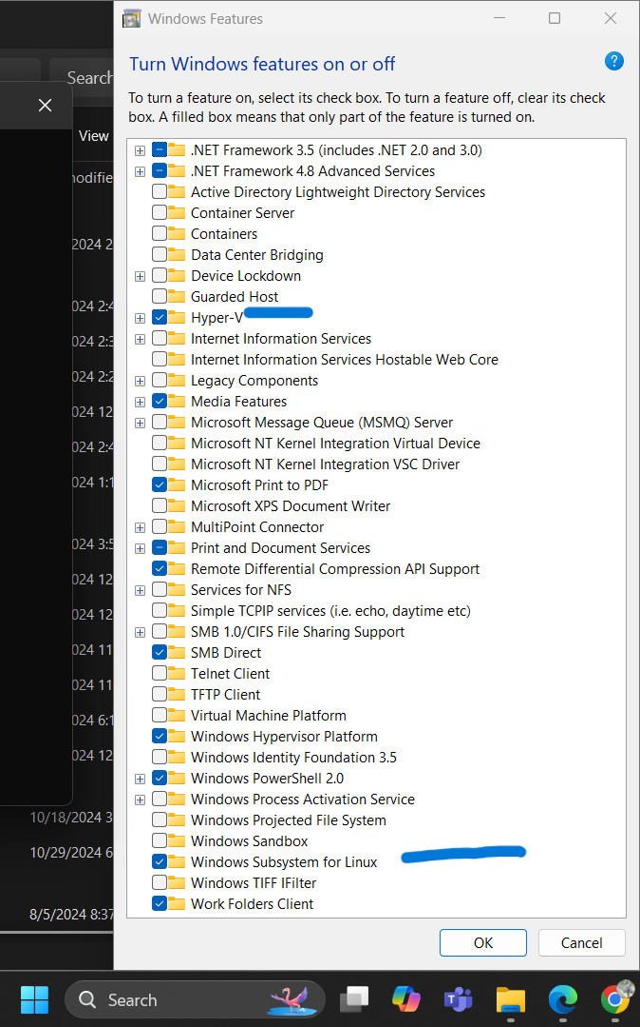

- 2. Télécharger Docker Desktop : Aller sur docker.com et cliquer sur "Download Docker Desktop [Windows | Docker Docs](https://docs.docker.com/desktop/setup/install/windows-install/)

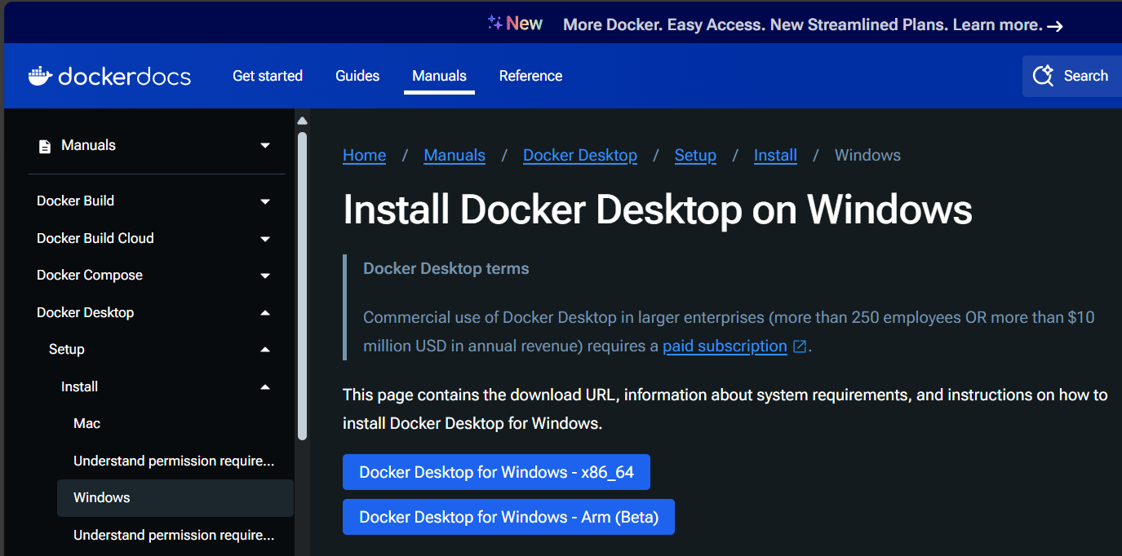

- 3. Installation de Docker Desktop : Suivre les étapes en cochant "Utiliser WSL2 au lieu de Hyper-V".

- 4. Tester Docker : Lancer Docker et vérifier avec `docker version` dans le terminal.

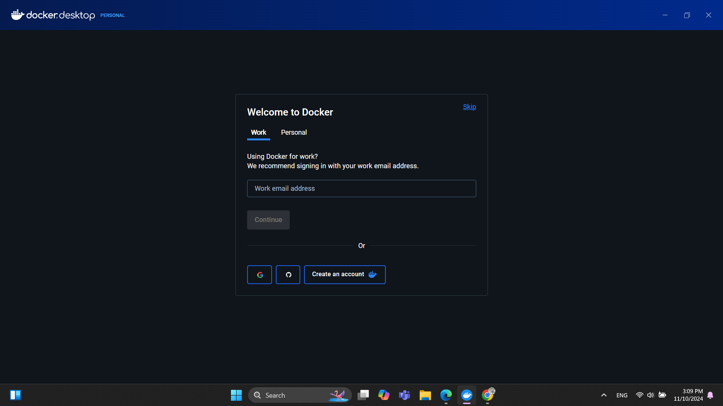

## Installation de Docker sur Linux – Étapes

- 1. Mettre à jour le système : `sudo apt update -y`  
 - 2. Installer Docker : `sudo apt install -y docker.io docker-compose`



- 3. Vérifier l’installation : `docker --version`  
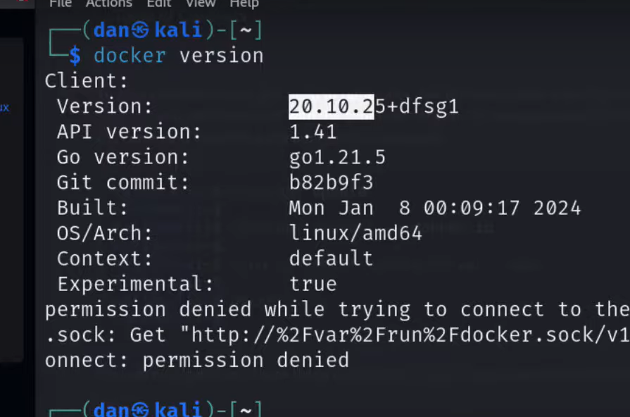

## Qu’est-ce que Cassandra ?

- Définition de Cassandra : Apache Cassandra est une base de données distribuée orientée colonnes pour gérer de grandes quantités de données sans point unique de défaillance.  
 - Utilisation de Cassandra : Idéal pour les applications critiques de grande échelle nécessitant haute disponibilité.  
 - Pourquoi choisir Cassandra ? : Scalabilité horizontale et performances pour des charges massives en lecture et écriture.

## Installation de Cassandra sur Windows avec Docker – Étapes

- 1Télécharger l’image Cassandra : `docker pull cassandra`

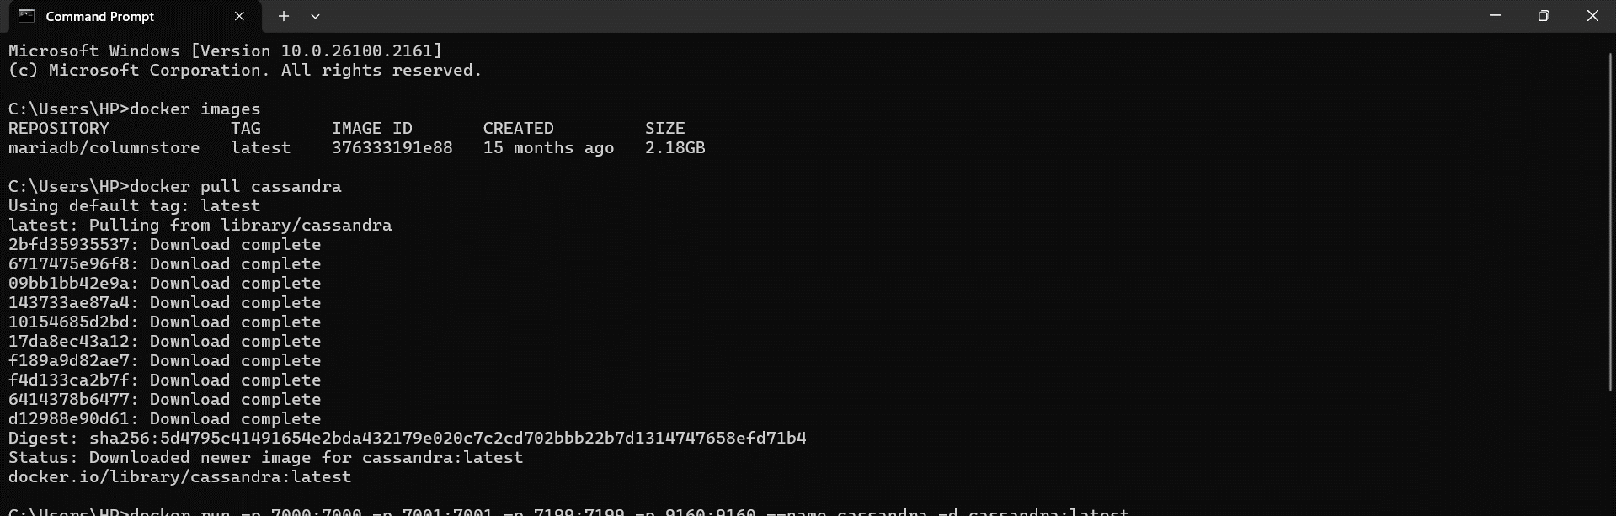  
 - 2. Lancer Cassandra avec Docker : `docker run -p 7000:7000 -p 7001:7001 -p 7199:7199 -p 9042:9042 -p 9160:9160 --name cassandra -d cassandra:latest`

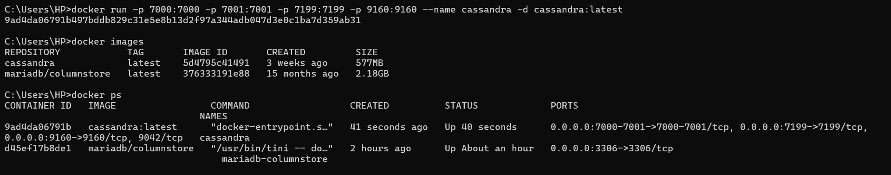

- 3. Connexion à Cassandra : `docker exec -it cassandra bash`

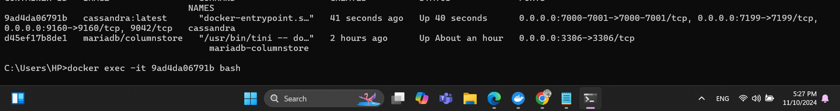  
 - 4. Tester la connexion : `DESCRIBE keyspaces;` dans cqlsh.

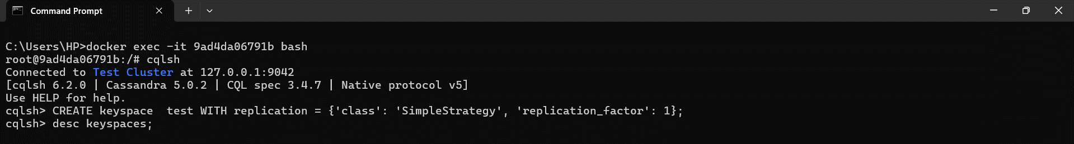

## Installation de Cassandra sur Linux avec Docker – Étapes

- 1. Télécharger l’image Cassandra : `docker pull cassandra`  
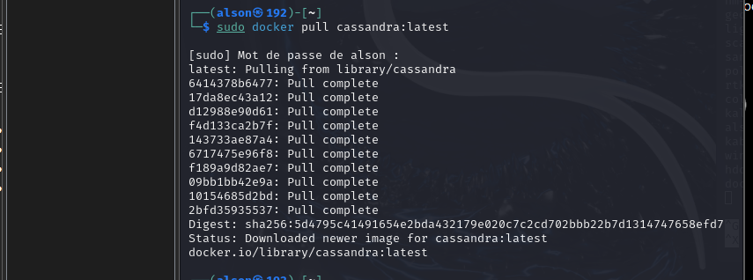

- 2. Démarrer le conteneur Cassandra : `docker run -p 7000:7000 -p 7001:7001 -p 7199:7199 -p 9042:9042 -p 9160:9160 --name cassandra -d cassandra:latest`  
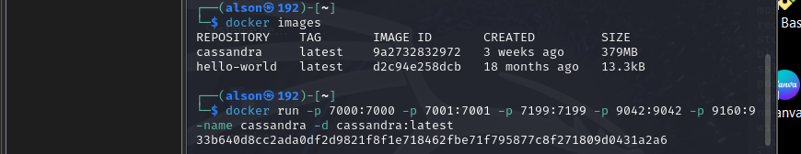  
 - 3. Connexion à Cassandra : Utiliser `docker exec -it cassandra cqlsh`.

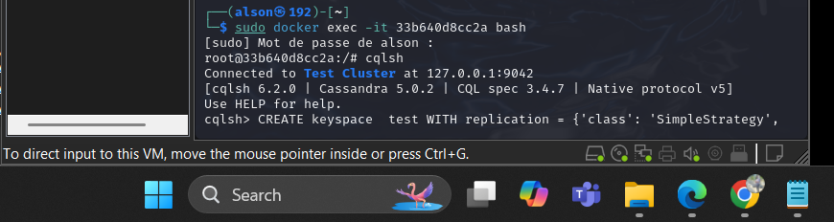

## Test de l’installation de Cassandra : Créer un Keyspace et une Table

- Créer un Keyspace : `CREATE KEYSPACE test_keyspace WITH replication = {'class': 'SimpleStrategy', 'replication_factor': 1};`

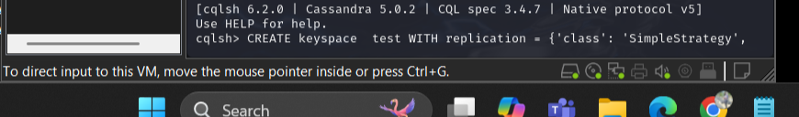  
 - Créer une Table : Dans `test_keyspace`, `CREATE TABLE etudiants (id UUID PRIMARY KEY, nom TEXT, age INT, ville TEXT);`

## Insérer des Données et Tester les Résultats

- Insertion partielle de données : `INSERT INTO etudiants (id, nom) VALUES (uuid(), 'Alice');`  
 - Visualisation des résultats : `SELECT * FROM etudiants;`

## Sur windows

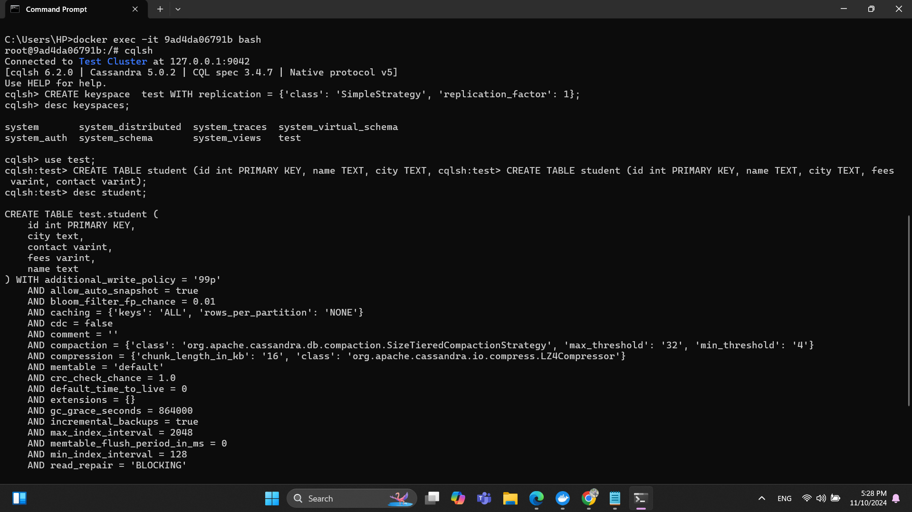

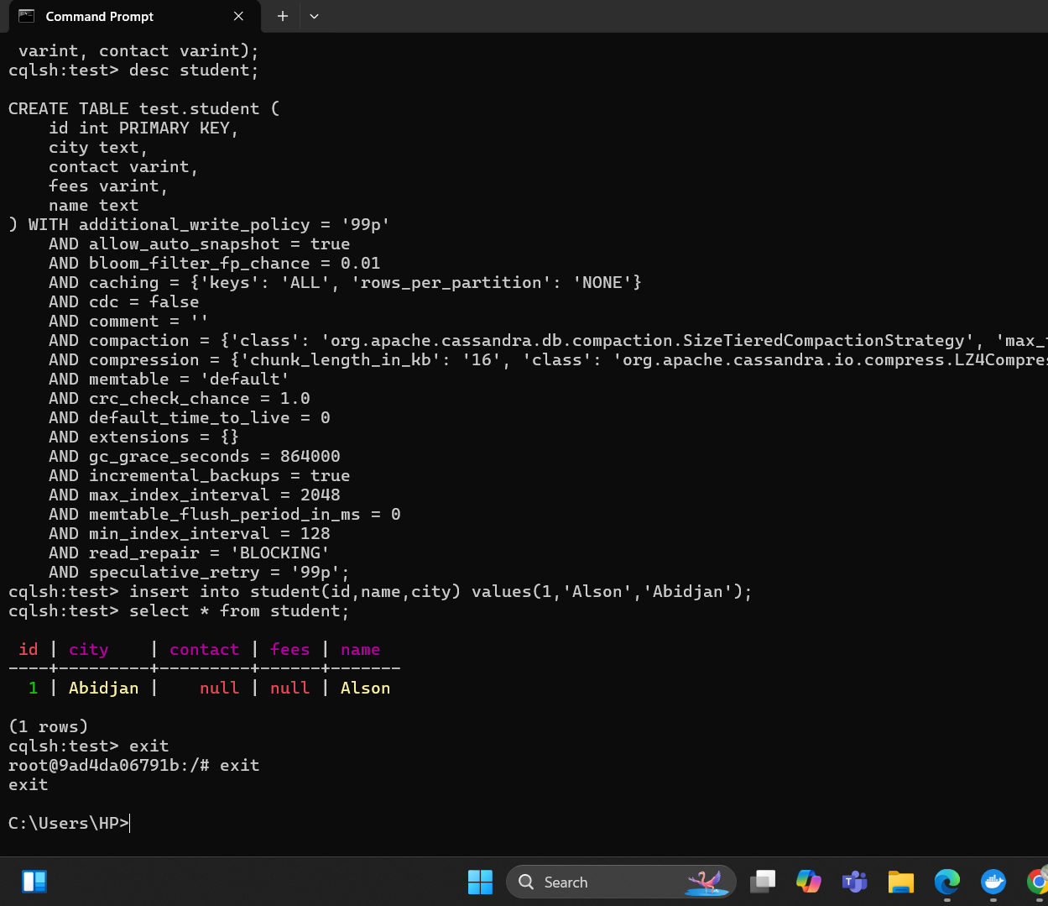

* Sur linux

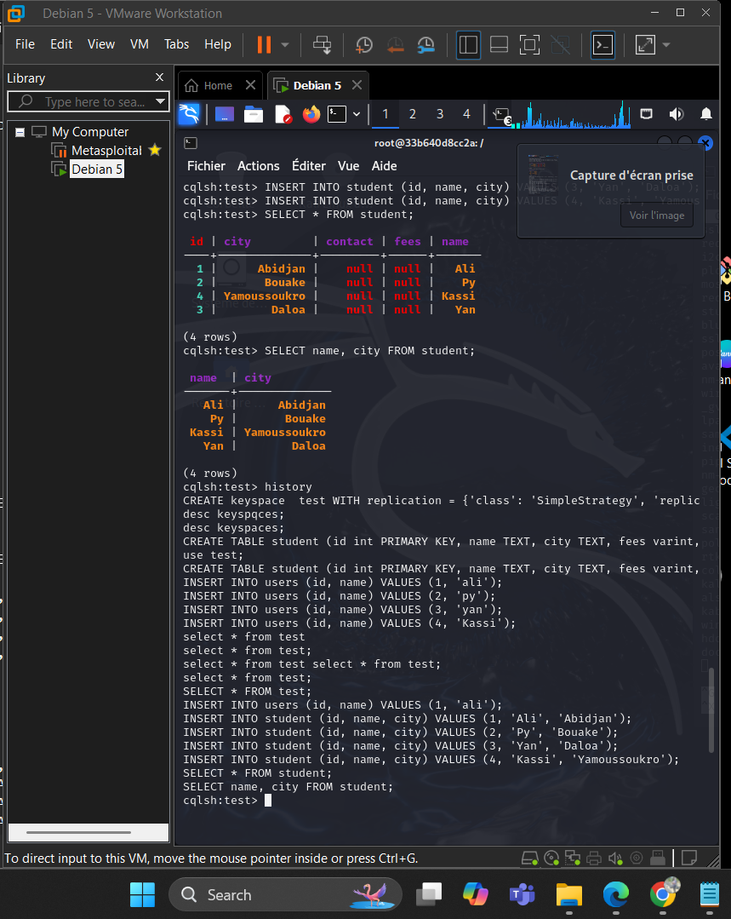

## Conclusion

- Résumé des Avantages de Docker et Cassandra : Docker pour flexibilité et isolation ; Cassandra pour tolérance aux pannes et scalabilité.  
 - Utilisations potentielles et prochaines étapes : Explorer d’autres configurations et tester la performance en environnement distribué.